|  |  |  |
| --- | --- | --- |
| part | image | histogram |
| 1. original |  |  |
| 1. image with intensity divided by 3 |  |  |
| 1. image after applying histogram equalization to (b) |  |  |

Ans

Description

1. 圖片及csv檔位於資料夾中
2. 本次作業使用python，編譯器採用spyder
3. Source Code [R08921005_HW3_ver1.py]說明如下

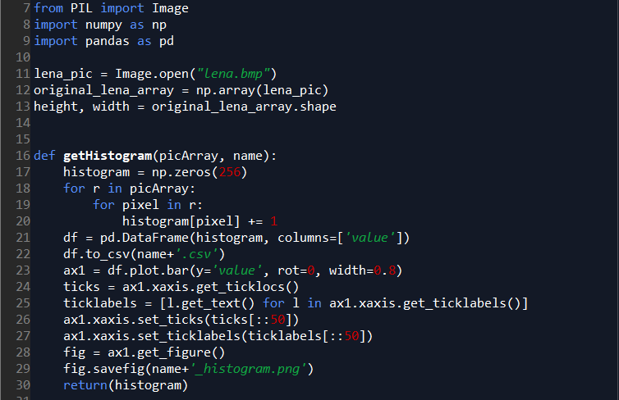

把原圖讀成array

定義一個可以畫histogram的副程式

建立一個256histogram矩陣存放每個pixel數量

將histogram 資料存入panda dataframe 在寫入csv

設定每一個座標label 間距，然後將histogram 存起來

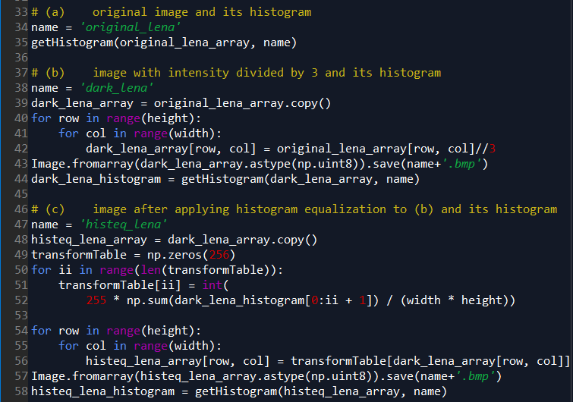

畫原圖histogram

先複製原圖array到dark_lena_array然後取出將每一個pixel將值除3，並將之存入dark_lena.bmp，然後畫histogram

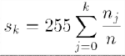

將每一個pixel所對應的值透過tramsformTable改變，獲得

Histogram equation圖，再將之存入bmp檔，畫histogram

將公式 打成程式碼，每一個強度的pixel有對應表放在transformTable array裡